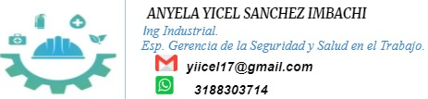
TIPO DE INFORME | PROCESO | PERIODO DEL INFORME (D/M/A)
TIPO DE INFORME | PROCESO | DESDE | HASTA | N° INFORME
PARCIAL FINAL  X | TALENTO HUMANO | 08/05/2023 | 08/06/2023 | 02
RESPONSABLE | Anyela Yicel Sánchez Imbachi
ÁREA/UNIDAD | Recursos Humanos – Seguridad y Salud en el Trabajo
OBJETIVO DEL INFORME
Reportar y evidenciar actividades del Sistema de Gestión de Seguridad y Salud en el Trabajo realizadas en el mes.
DESCRIPCION DE ACTIVIDADES REALIZADAS
- Apoyar la gestión de actividades de los seguimientos de los comités de convivencia Laboral, paritario de SST (COPASST) y de la brigada de Emergencia.

- Acompañamiento a reunión del COPASST del mes de JUNIO 2023
LISTA DE ASISTENCIA Y RESGISTRO FOTOGRAFICO

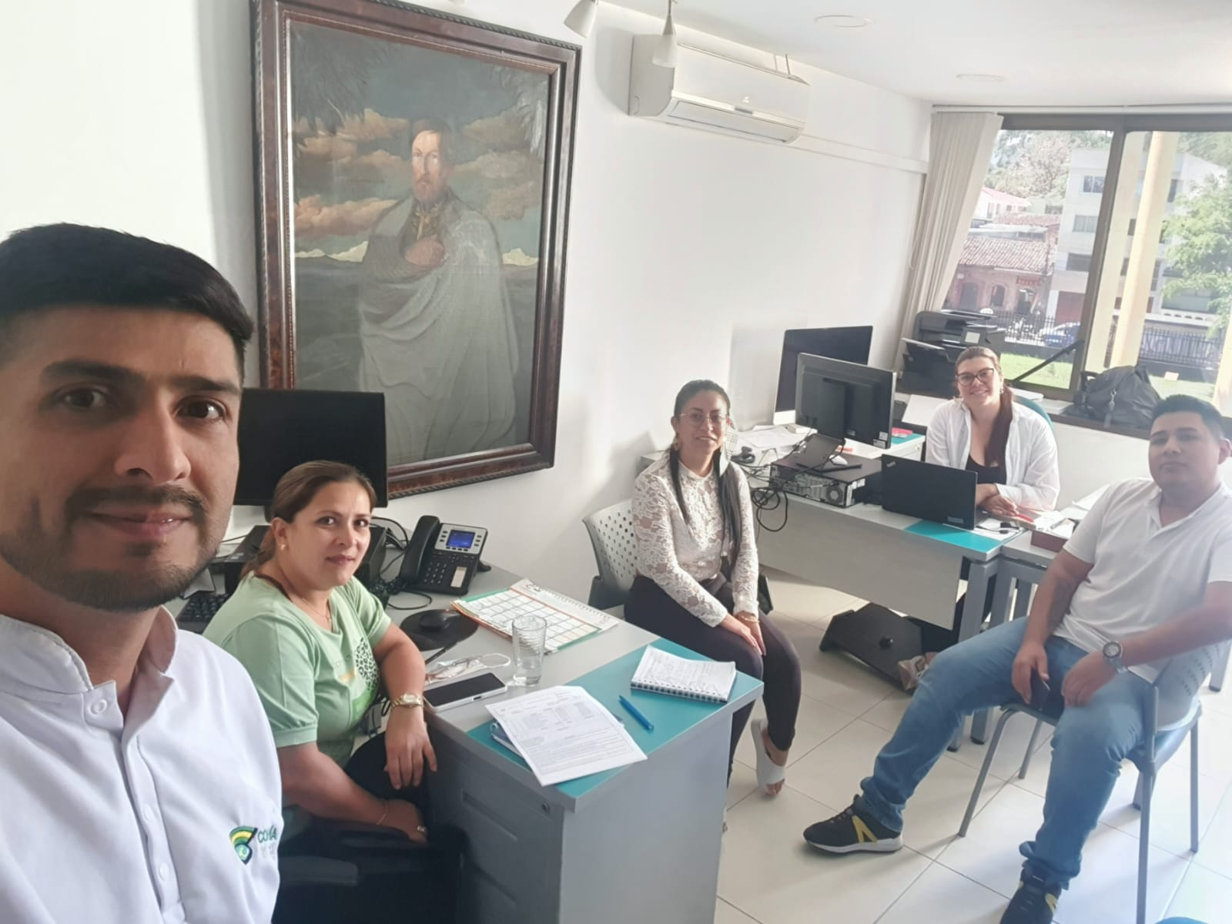

- Se realiza la actualización de conformación de Comité Paritario de Seguridad y Salud en el Trabajo (COPASST) del periodo 2022 – 2024, debido a que unos funcionarios pertenecientes al comité ya no se encuentran laborando en la CGC, Por parte del Empleador y por parte de representación de los Trabajadores.

- Capacitación de comité de convivencia y la importancia de la implementación del comité

Se realizó capacitación y también convocatoria para inscripción al comité de convivencia con el acompañamiento de la psicóloga del CGC

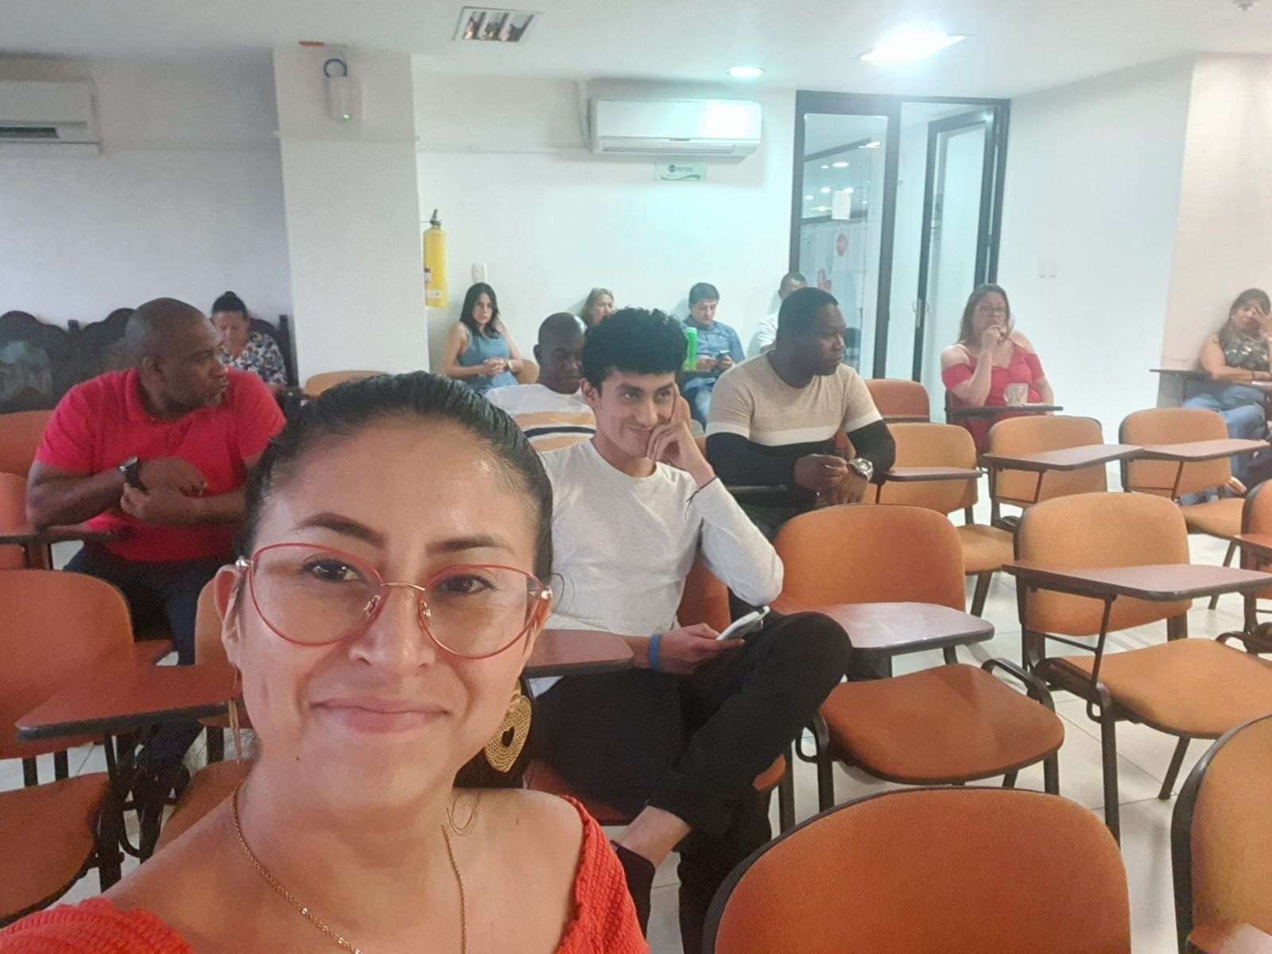 | 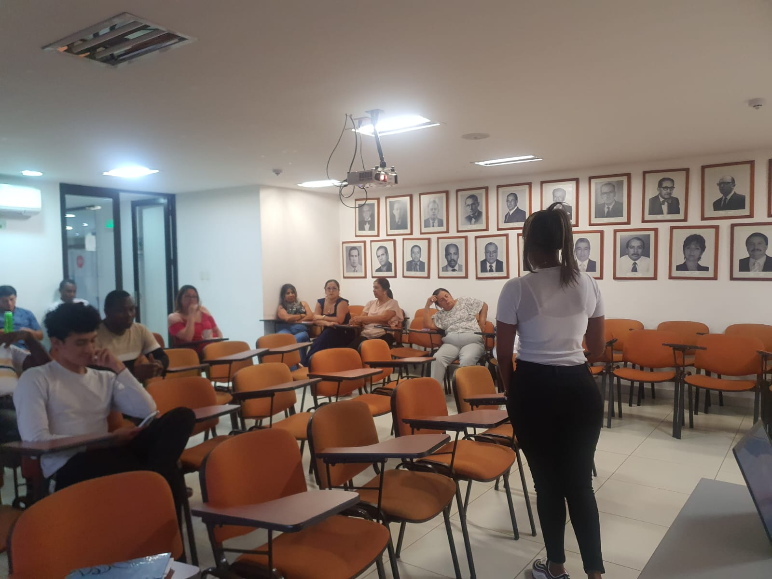
Lista de asistencia

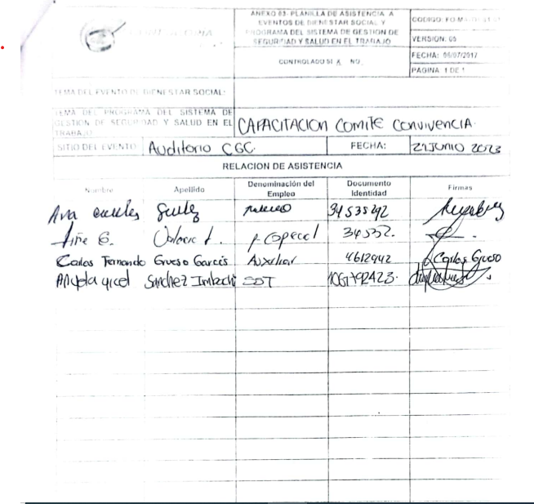
- Convocatoria para postulaciones para comité de convivencia

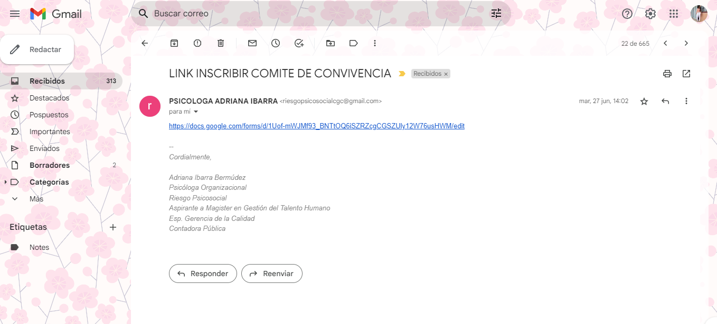

- Flayer para socialización del comité de convivencia
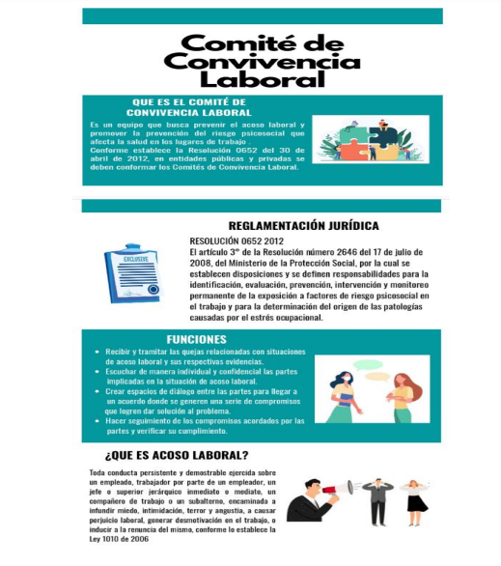

- Acompañamiento para el asesoramiento del pago de incapacidades ante la ARL de GUSTAVO EDUARDO REYES
Se realizó una reunión presencial con el asesor de positiva James Ricardo viveros Aguilar donde estaba presente la Dra. Adriana Ibarra Bermúdez psicóloga y Ing. Yicel Sánchez Imbachi encargada SG- SST, Con Néstor urbano, Edwin Tesorero y la Dra. Adriana Vargas representante del COPASST para el reconocimiento y pago de las incapacidades del 33.33% de los meses febrero, marzo y abril del 2023.
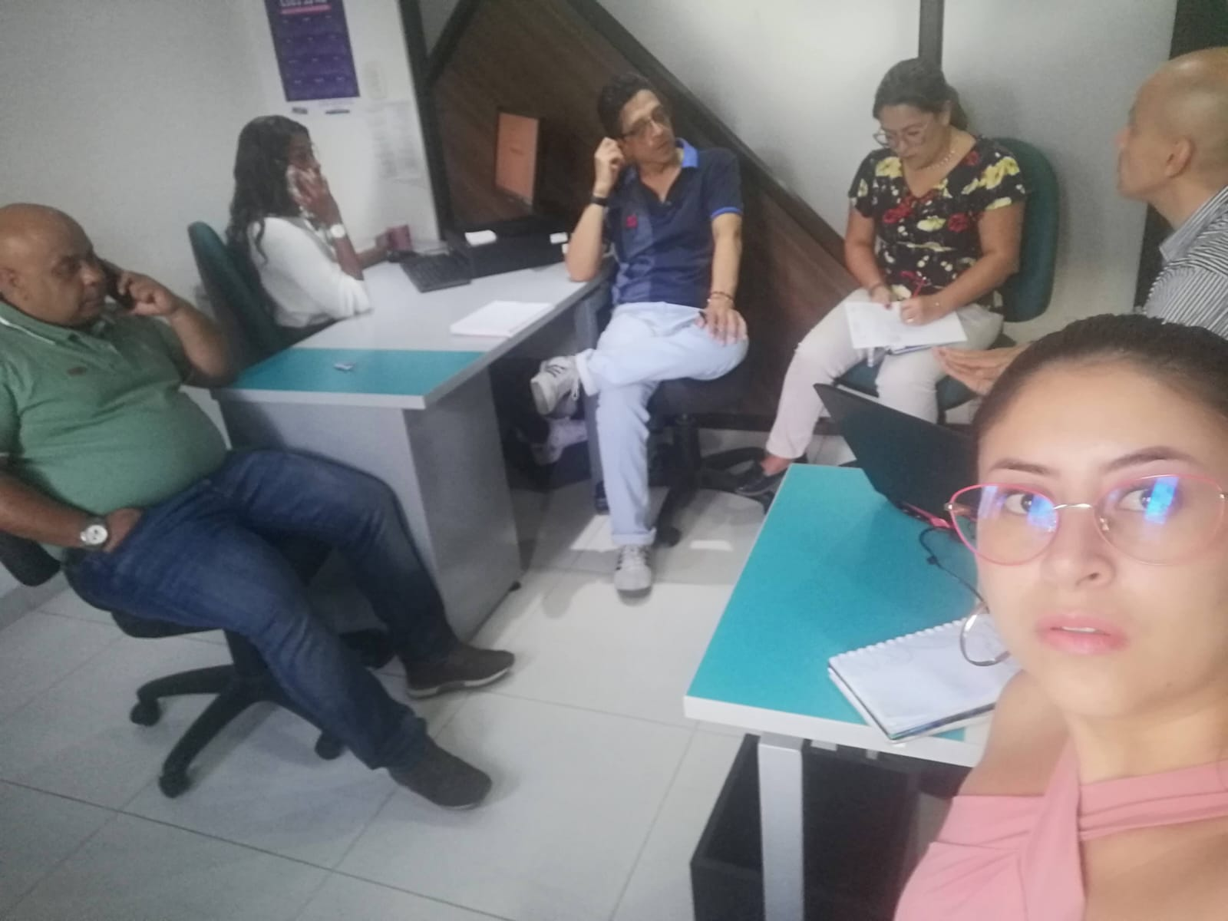

3. Apoyar el seguimiento de ausentismo por incapacidades de origen laboral y común cuando el supervisor lo requiera.
Enfermedades Laborales, Incidentes Y Accidentes De Trabajo
  - En el mes de JUNIO NO se presenta ausentismo que genere incapacidades por Enfermedad General.
-REPORTE INCAPACIADES ORIGEN COMUN MES DE JUNIO
  - JUAN CAMILO ESCOBAR,13 DE MAYO AL 13 JUNIO 2023 Y DEL 14 JUNIO AL 26 JUNIO 2023
ESP: NUEVA EPS
  - GUSTAVO EDUARDO REYES, 30 MAYO 1,2 JUNIO 2023 ESP: S.O.S
REPORTE DE ACCIDENTE DE TRABAJO:
  - No se reportan incidente, accidente o enfermedad laboral en el mes de junio 2023.
OBSERVACIONES:
Reporte del caso del señor GUSTAVO EDUARDO REYES CC.10720278
La ARL POSITIVA responde ante el comunicado PQRS de SOS EPS SA donde se realiza la calificación s860 TRAUMATISMO DE TENDON DE AQUILES IZQUIERDO (DERIVADO DE ACCIDENTE DE TRABAJO) 12 de mayo 2023.
La ARL POSITIVA realiza una solicitud para hacer nuevamente la calificación de origen
Se brinda apoyo al jefe de Talento Humano para cumplir con la solicitud interpuesta por la ARL en el tiempo estipulado
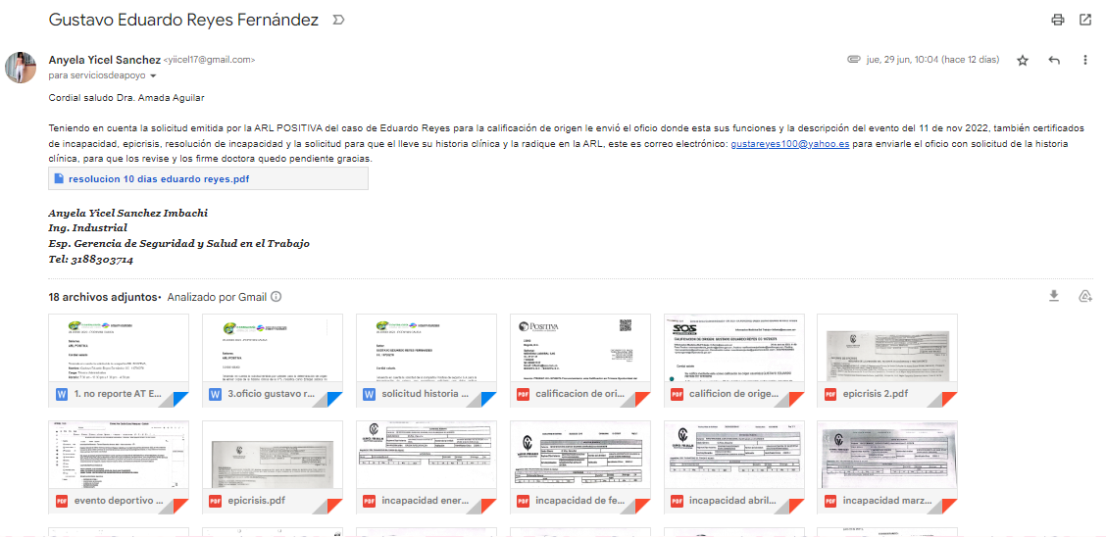

  - Asesoramiento al Cambio de ocupación Señor Pedro Bonilla

Teniendo en cuenta que se realizara el cambio de ocupación del señor Pedro Bonilla se realizó una reunión con asesor de la ARL para realizar dicha actividad

4. ACTIVIDADES PYP
  - Actividad de Desordenes Musculo Esqueléticos (DME)
- Se realiza acompañamiento a la capacitación en Desordenes Musculo Esqueléticos por parte de la ARL POSITIVA, programada en el plan de trabajo en el SG –SST. Para prevenir DME
FISIOTERAPEUTA: YULI PABON ASESORA ARL
FECHA: 21 junio 2023 Hora: 2:30 pm
Registro Fotográfico.
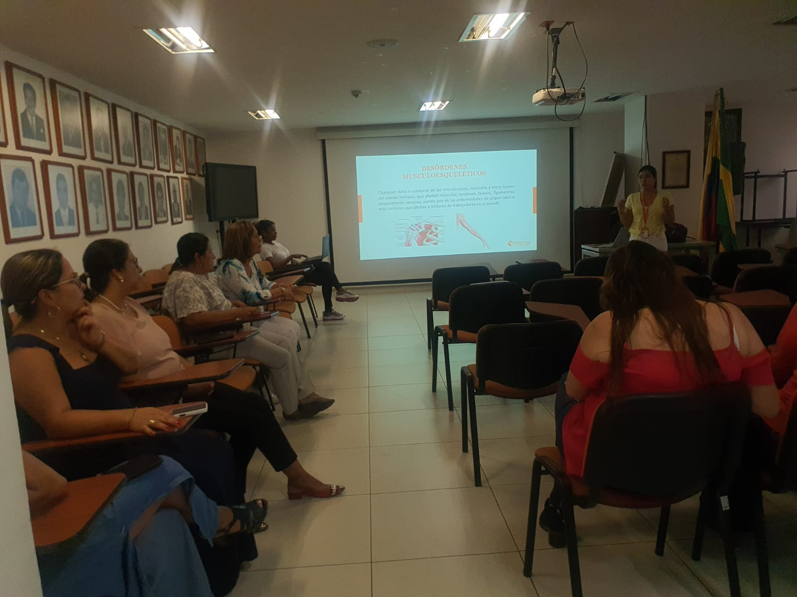 | 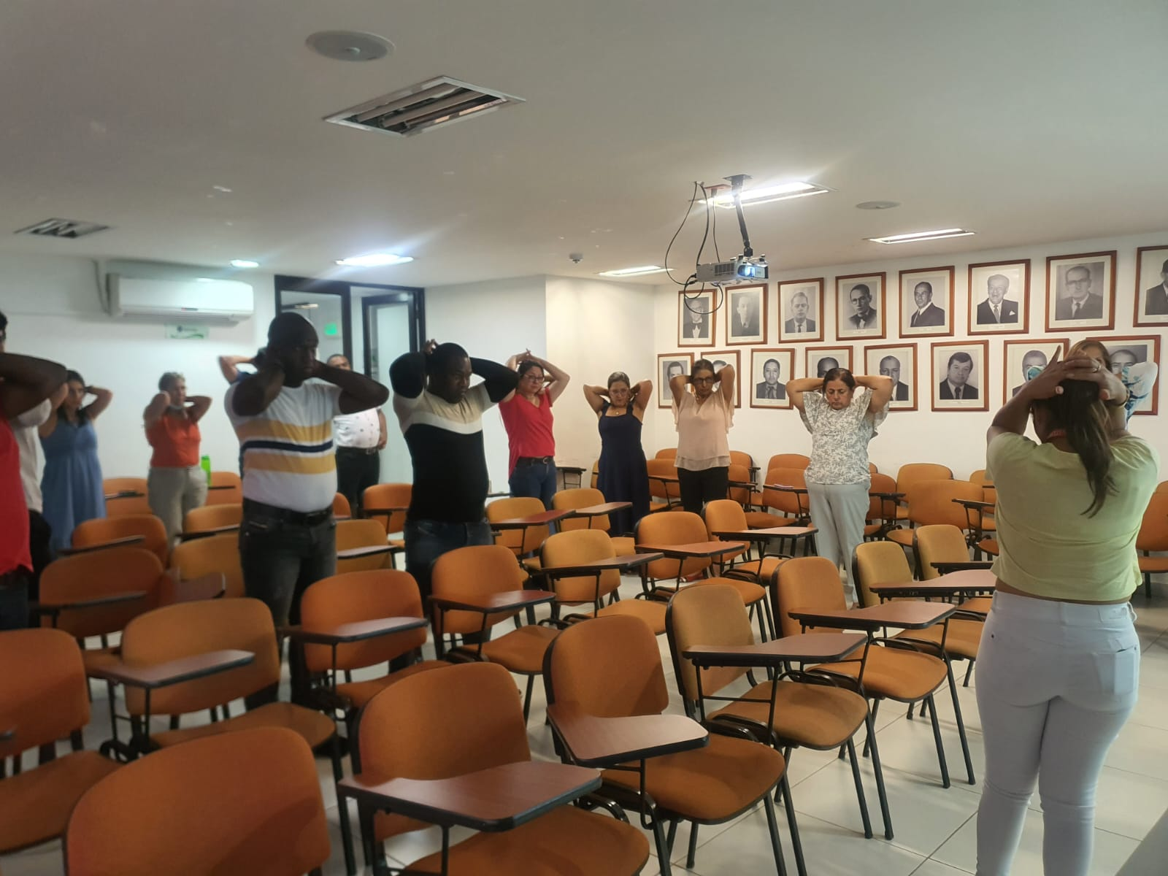
ACTA de Capacitación ARL

Listado de asistencia acompañamiento a la capacitación DME
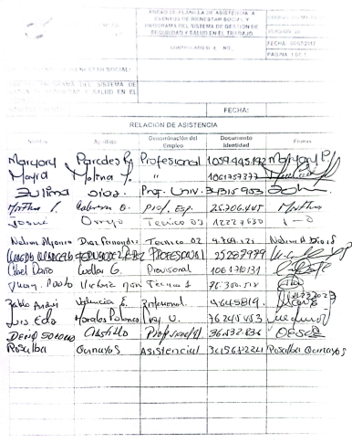

  - Realización de pausas activas a todo el personal de Contraloría General del Cauca.
Pausa activa túnel Carpiano, se explica la importancia de realizar la pausa activa para prevenir la enfermedad de túnel carpiano como se debe realizar y la importancia del autocuidado.
Listado de asistencia
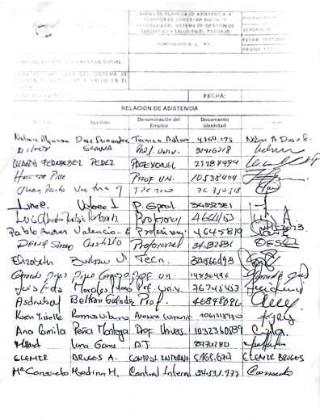
  - Pausa activa, para Fatiga visual

Se realiza una pequeña charla de la importancia de realizar estas pausas con el fin de prevenir la fatiga ocular producto de la sobreexposición a los dispositivos digitales en el trabajo.
Listado de asistencia actividad
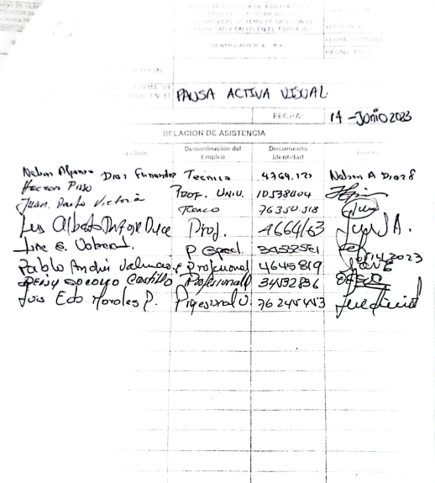

  - Se realiza pausa activa de pausa activa cognitiva
Esta actividad ayuda a los funcionarios a cambiar su conducta mediante un juego para relajarse, además de ayudarnos a descansar la mente, contribuirán con una mejor concentración, mayor velocidad de pensamiento, mantener activo el cerebro y capacidad de focalización.

Registro fotográfico

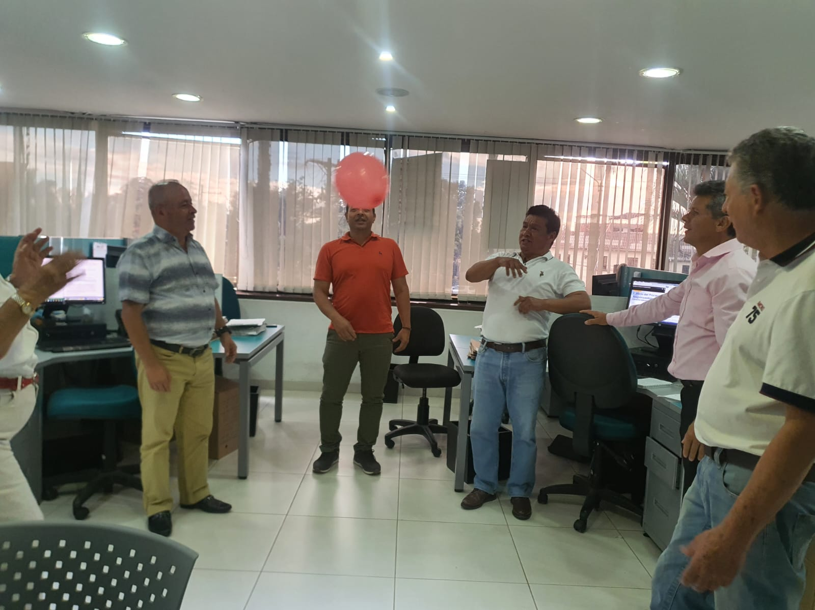 | 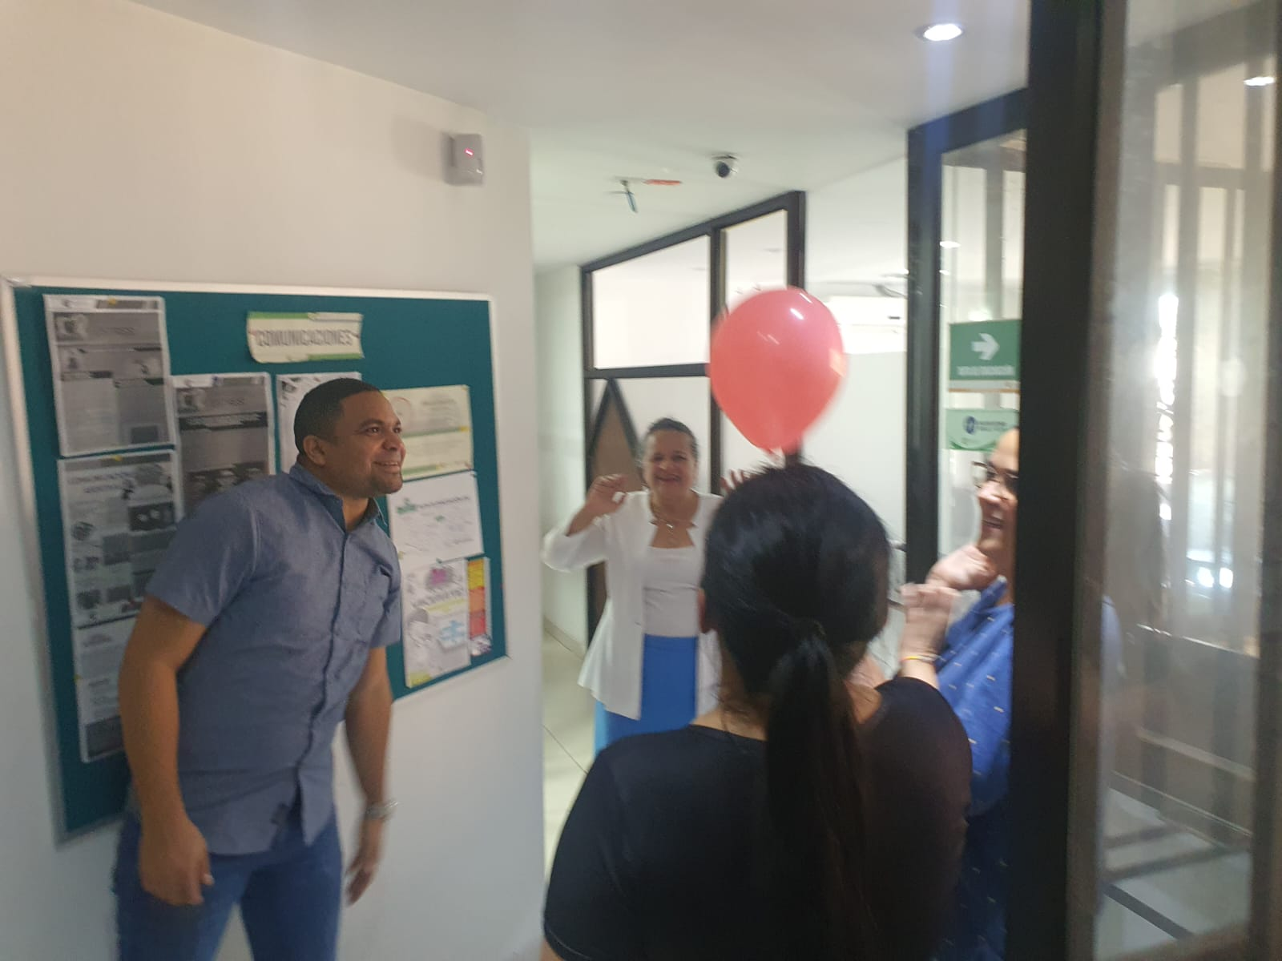

Listado de asistencia
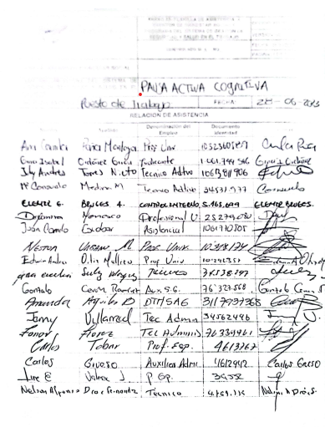

  - Pausa activa fortalecer sistema motriz

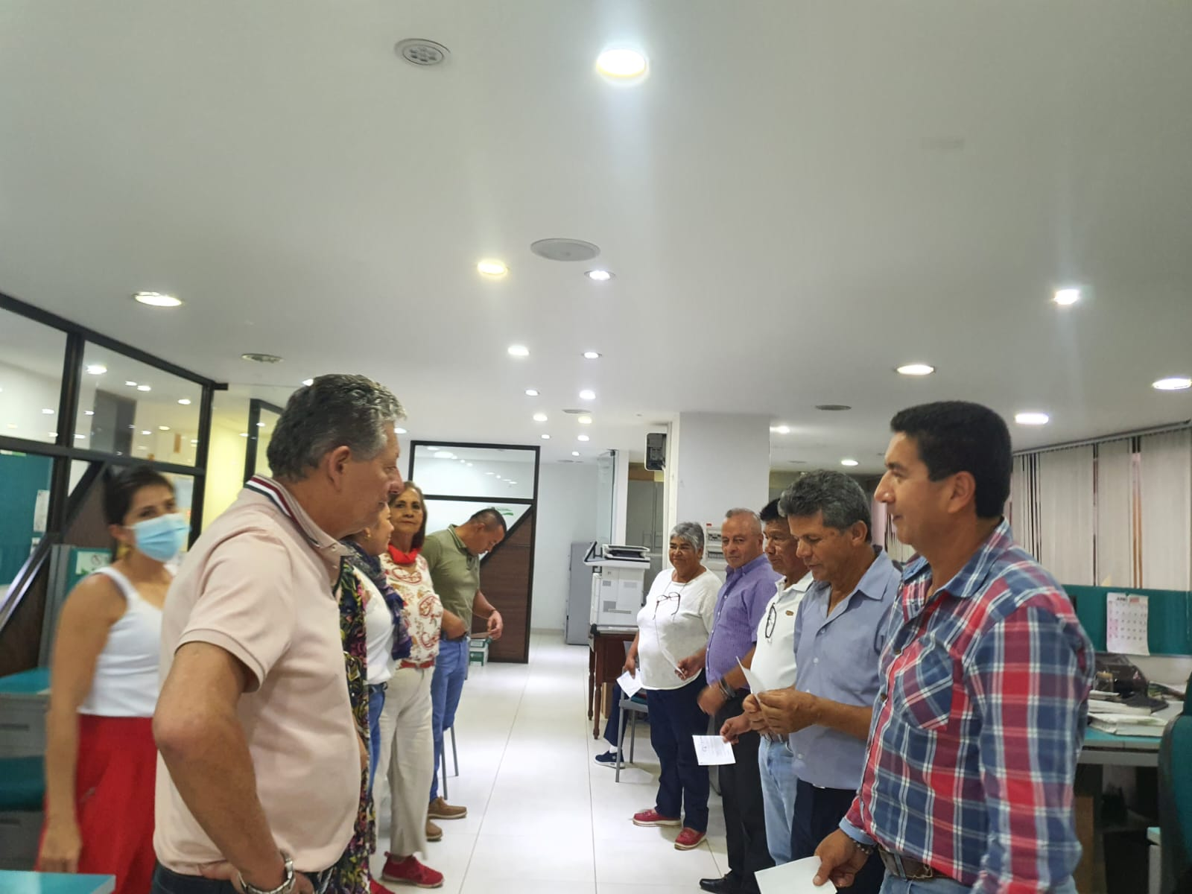 | 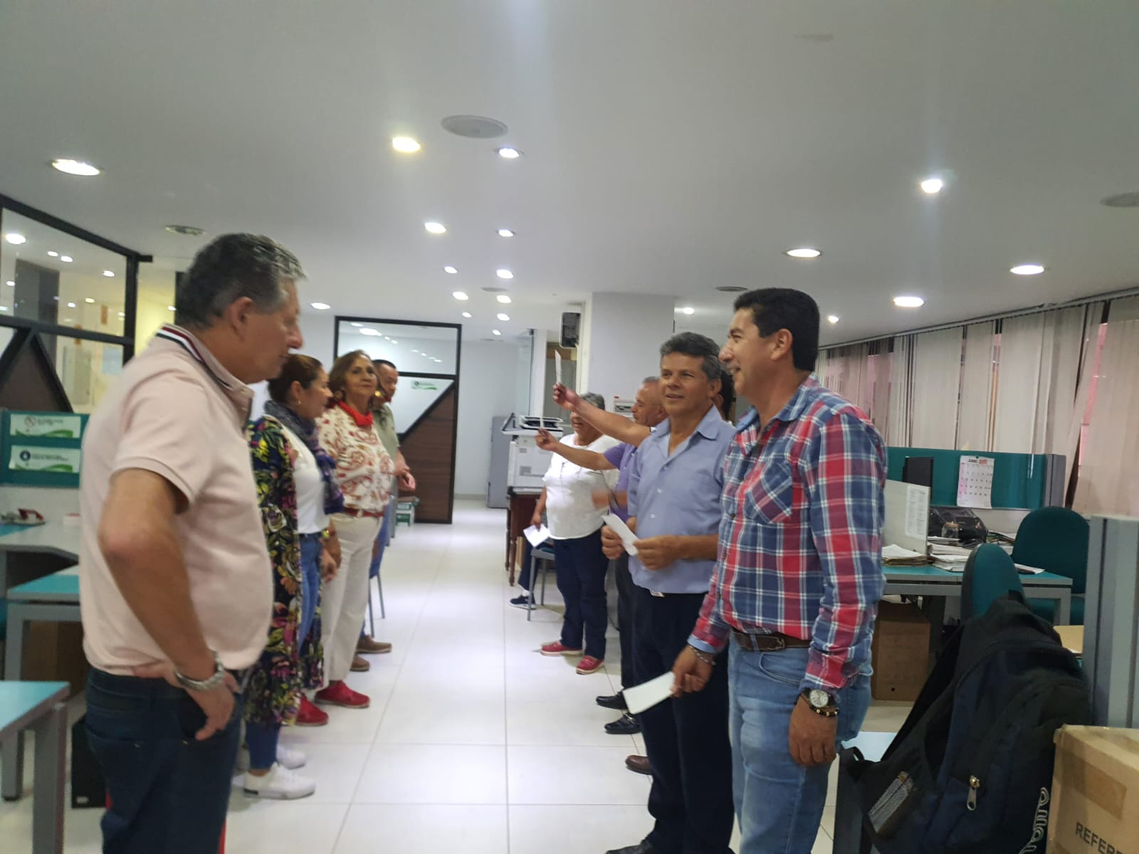

  - Se gestiona una un convenio con la ortodontista Diana Herrera para que los funcionarios de la CGC para que accedan a los servicios con descuentos y otros beneficios

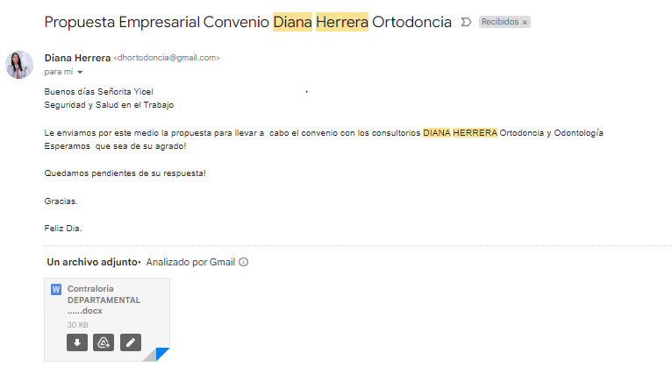

5. Las demás actuaciones que sean estrictamente necesarias para el logro de las actividades del respectivo objeto contractual.
  - Cotización de exámenes ocupacionales
Se realizó cotización IPS COMFACAUCA, LABORATORIO LORENA VEJARANO, IPS IMPACTO
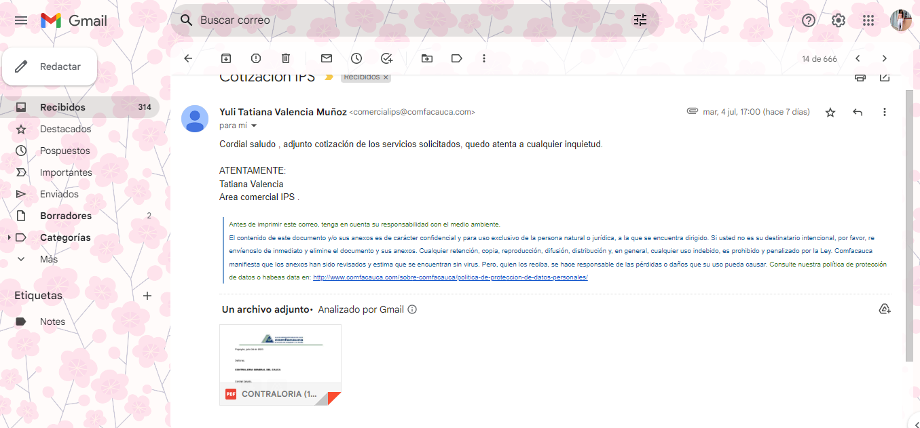 | 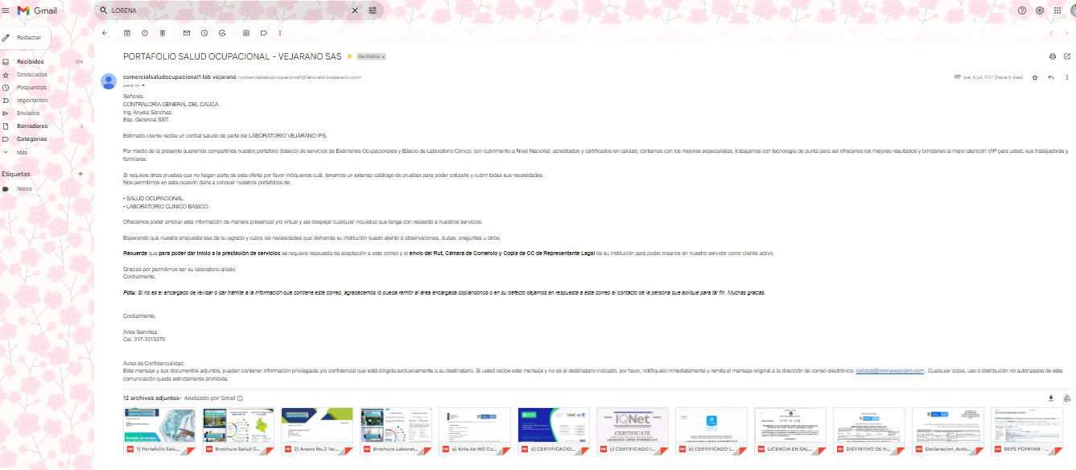 | 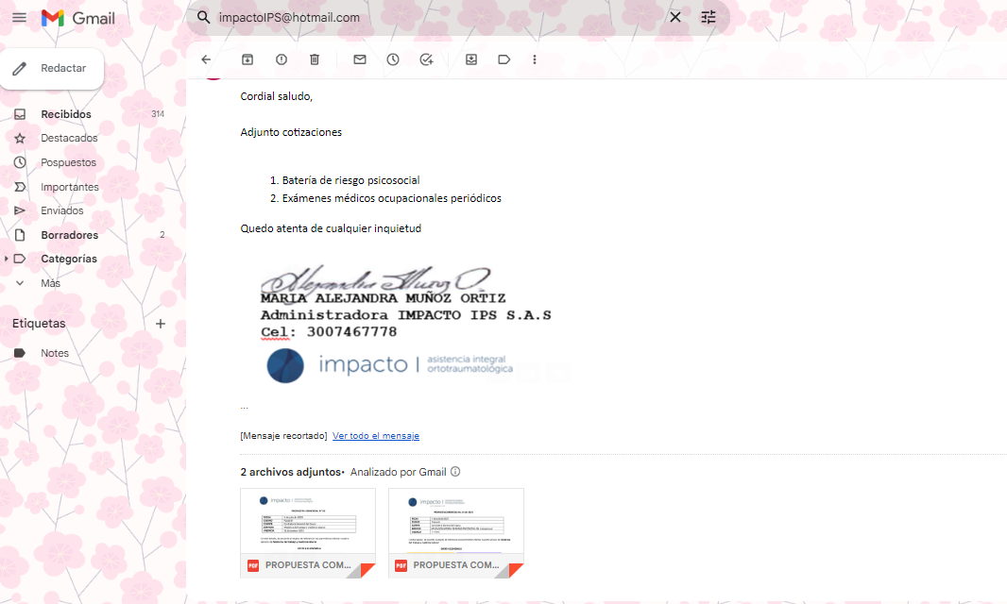

  - Se están realizando las cotizaciones para realizar los estudios de la batería de Riesgo Psicosocial.
La cotización de la batería riesgo Psicosocial se realizó: en IPS Impacto, Psicóloga carolina Collazos, Psicóloga Marta Arteaga

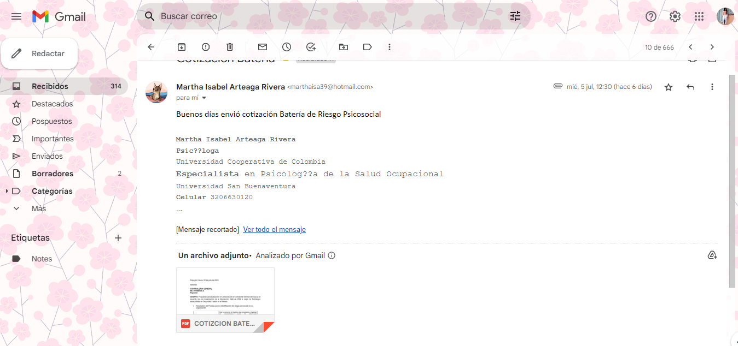

Cordialmente,

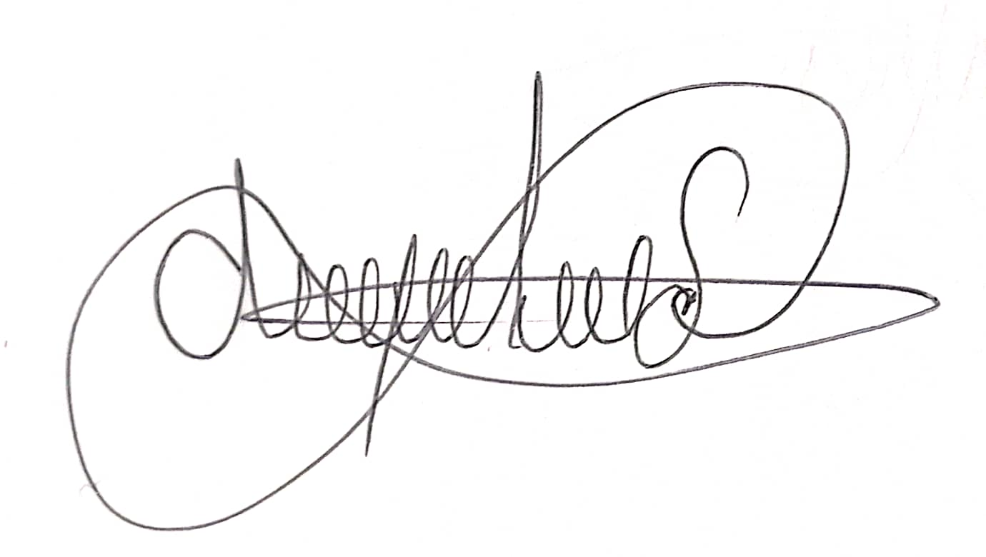
ANYELA YICEL SANCHEZ IMBACHI
Ing. Industrial – Esp. Gerencia de la Seguridad y Salud en el Trabajo

